Rollladenprofil Aluminium Mini DT 410

DuoTherm Rolladen

Eigenschaften

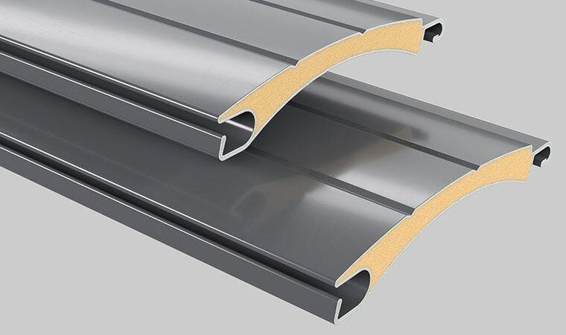

Farbton

anthrazit, beige, braun, bronze, dunkelbraun, dunkelgrau, dunkelgrün, dunkelrot, grau, hellbraun, hellgrau, hellgrün, schwarz, silber, weiß

Oberfläche

beschichtet

Werkstoff

Aluminium

Breite (mm)

0,00 - 3.000,00

Höhe (mm)

0,00 - 4.000,00

Anordnung Lamelle

waagerecht

Einsatzzweck

Abdunkeln, Blendschutz, Regenschutz, Sichtschutz, Sonnenschutz, Wärmeschutz

Deckbreite (mm)

39

Maximale Fläche (m²)

7

Farbtonbezeichnung Hersteller

Weiß, Grau, Beige, Braun, Alu-Metallic, Anthrazitgrau, Cremeweiß, Graualuminium, Lichtgrau, Sandschwarz 2100, DB 703, Creme, Golden Oak, Mossgrün, Dunkelbraun, Purpurrot, Bronze, Blassgrün, Schwarzgrau, Quarzgrau, Sandgrau 2900, Umbragrau, Dunkelbeige